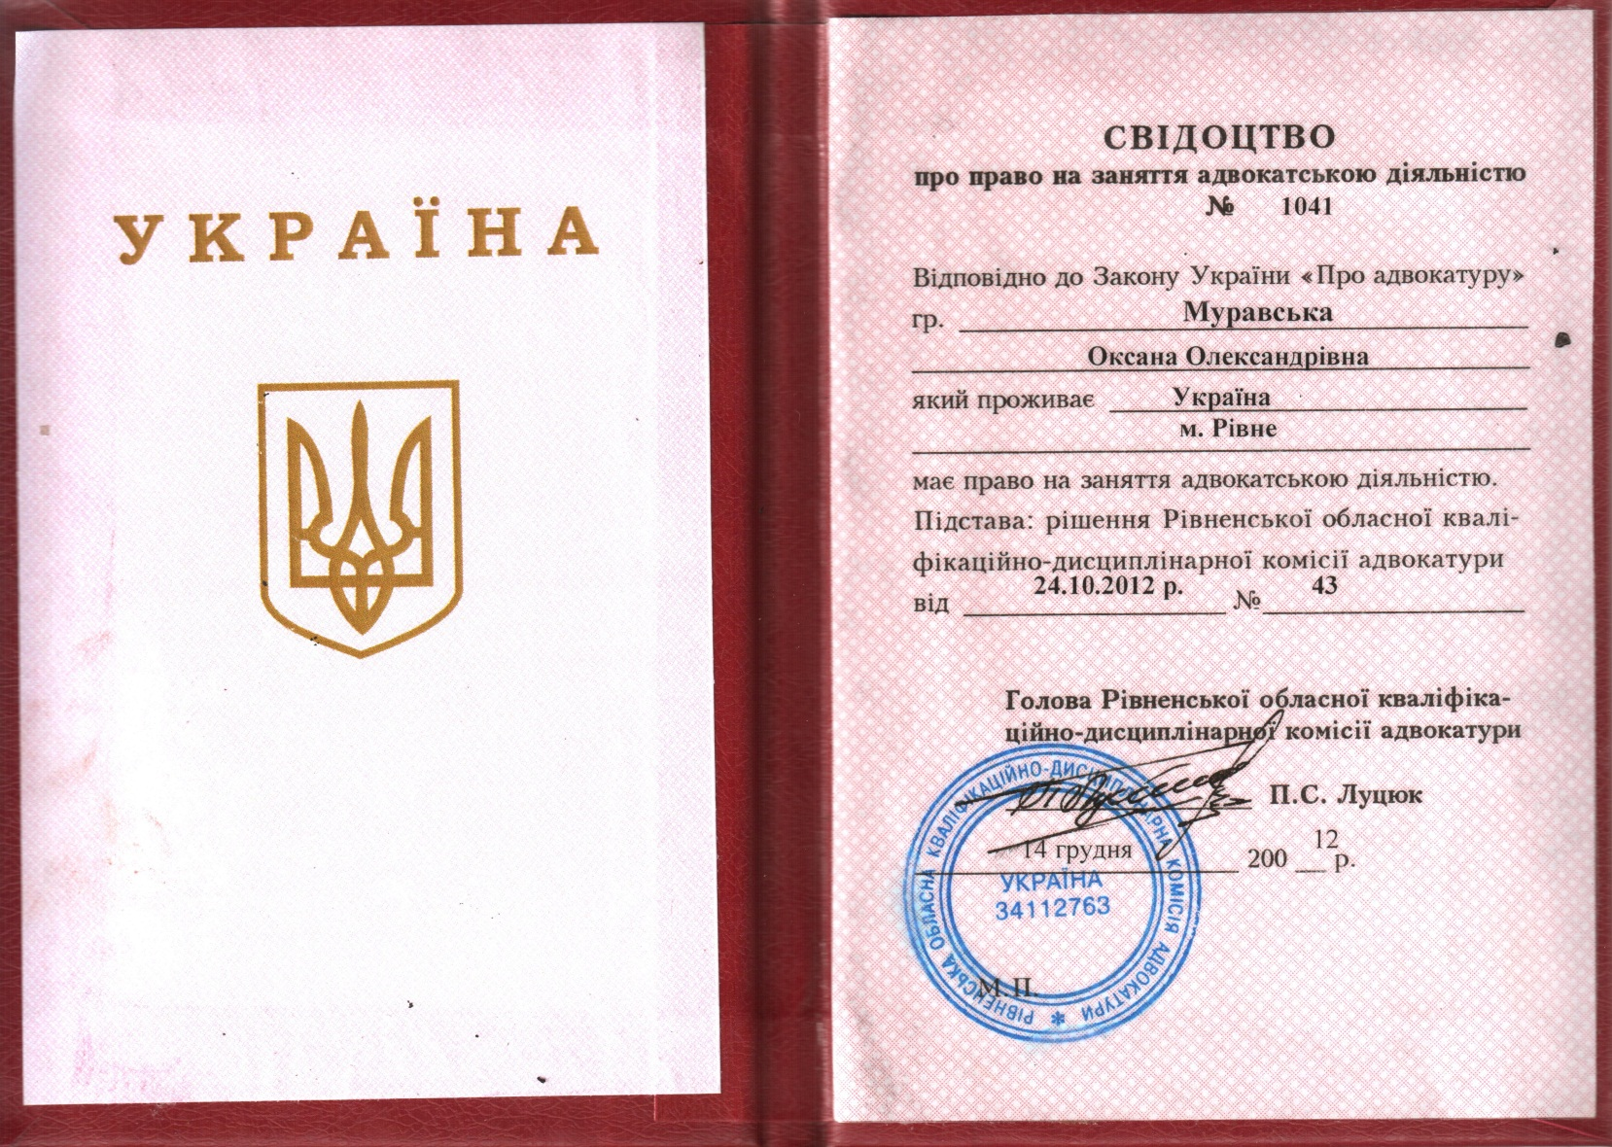

Копія вірна Адвокат ___________________ О. О. Муравська
^{(підпис)}

